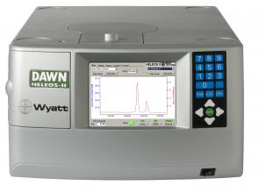
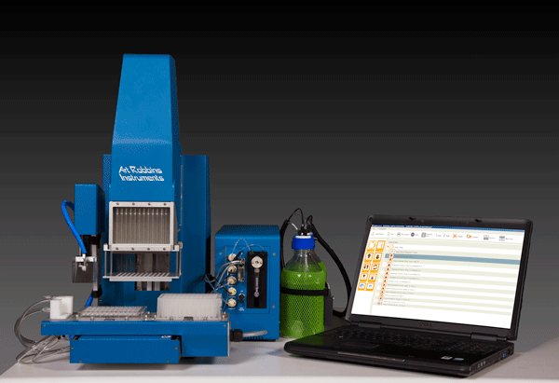
Formulário para proposta de uso de EMU/FAPESP

Nome Completo:
Nome do Orientador/Supervisor:
Instituição/Curso:
Título do projeto
Agencia financiadora
Número do processo
e-mail
Telefone:
Equipamento a ser utilizado:
Características da amostra:
Objetivos do experimento:

Data:

